О внесении изменений в постановление акимата Ерейментауского района Акмолинской области от 27 августа 2018 года № а-8/291 "Об утверждении схемы и порядка перевозки в общеобразовательные школы детей, проживающих в отдаленных населенных пунктах Ерейментауского района"
Постановление акимата Ерейментауского района Акмолинской области от 28 апреля 2023 года № а-4/111. Зарегистрировано Департаментом юстиции Акмолинской области 5 мая 2023 года № 8554-03
Акимат Ерейментауского района ПОСТАНОВЛЯЕТ:
1. Внести в постановление акимата Ерейментауского района Акмолинской области от 27 августа 2018 года № а-8/291 "Об утверждении схемы и порядка перевозки в общеобразовательные школы детей, проживающих в отдаленных населенных пунктах Ерейментауского района" (зарегистрировано в Реестре государственной регистрации нормативных правовых актов под № 6789) следующие изменения:

приложение 1 указанного постановления исключить.

приложения 2, 3, 4, 5, 6, 7, 8 указанного постановления изложить в новой редакции согласно приложениям 1, 2, 3, 4, 5, 6, 7 к настоящему постановлению.
2. Контроль за исполнением настоящего постановления возложить на курирующего заместителя акима Ерейментауского района.
3. Настоящее постановление вводится в действие по истечении десяти календарных дней после дня его первого официального опубликования.
Аким Ерейментауского района | А. Альжанов
Приложение 1 к постановлению
акимата Ерейментауского
района от 28 апреля
2023 года № а-4/111
Приложение 2 к постановлению
акимата Ерейментауского
района от 27 августа
2018 года № а-8/291
Схема перевозки в коммунальное государственное учреждение "Общеобразовательная школа села Торгай отдела образования по Ерейментаускому району управления образования Акмолинской области" детей, проживающих в отдаленных населенных пунктах Ерейментауского района

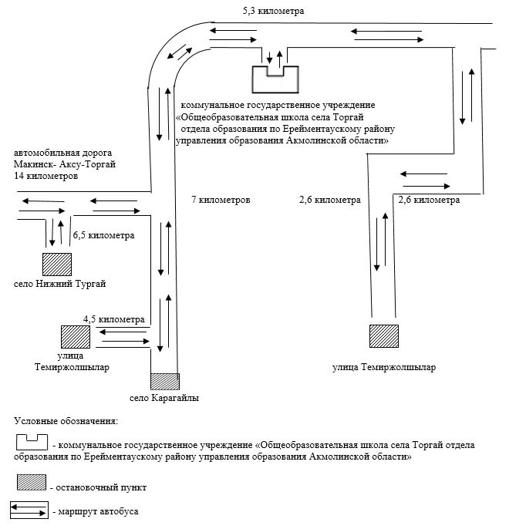

Приложение 2 к постановлению
акимата Ерейментауского
района от 28 апреля
2023 года № а-4/111
Приложение 3 к постановлению
акимата Ерейментауского
района от 27 августа
2018 года № а-8/291
Схема перевозки в коммунальное государственное учреждение "Общеобразовательная школа села Тайбай отдела образования по Ерейментаускому району управления образования Акмолинской области" детей, проживающих в отдаленных населенных пунктах Ерейментауского района

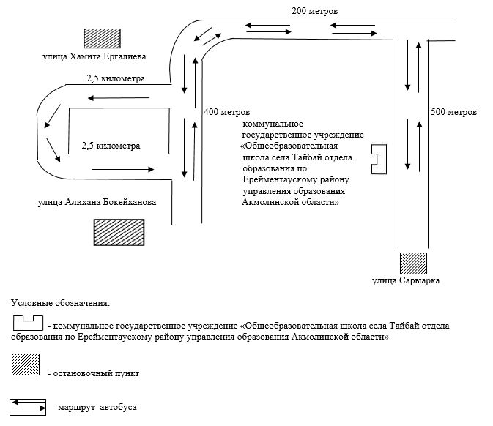

Приложение 3 к постановлению
акимата Ерейментауского
района от 28 апреля
2023 года № а-4/111
Приложение 4 к постановлению
акимата Ерейментауского
района от 27 августа
2018 года № а-8/291
Схема перевозки в коммунальное государственное учреждение "Основная средняя школа села Бестогай отдела образования по Ерейментаускому району управления образования Акмолинской области" детей, проживающих в отдаленных населенных пунктах Ерейментауского района

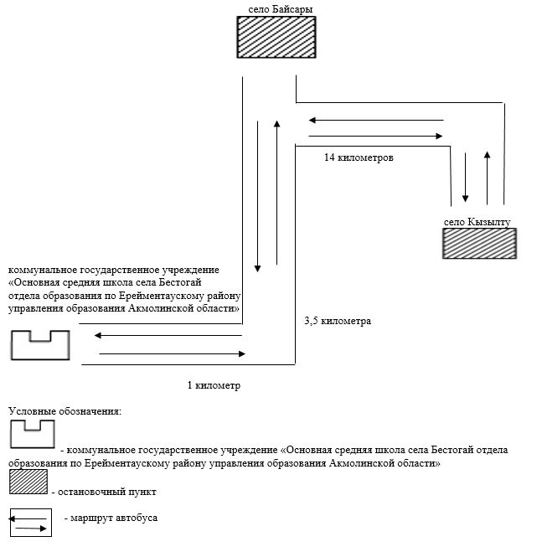

Приложение 4 к постановлению
акимата Ерейментауского
района от 28 апреля
2023 года № а-4/111
Приложение 5 к постановлению
акимата Ерейментауского
района от 27 августа
2018 года № а-8/291
Схема перевозки в коммунальное государственное учреждение "Основная средняя школа села Ажы отдела образования по Ерейментаускому району управления образования Акмолинской области" детей, проживающих в отдаленных населенных пунктах Ерейментауского района

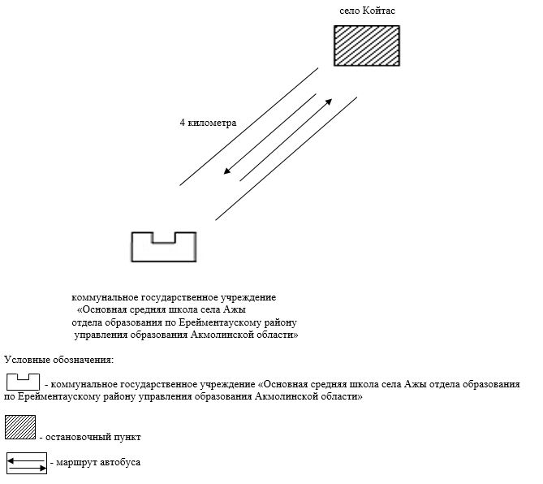

Приложение 5 к постановлению
акимата Ерейментауского
района от 28 апреля
2023 года № а-4/111
Приложение 6 к постановлению
акимата Ерейментауского
района от 27 августа
2018 года № а-8/291
Схема перевозки в коммунальное государственное учреждение "Общеобразовательная школа села Уленты отдела образования по Ерейментаускому району управления образования Акмолинской области" детей, проживающих в отдаленных населенных пунктах Ерейментауского района

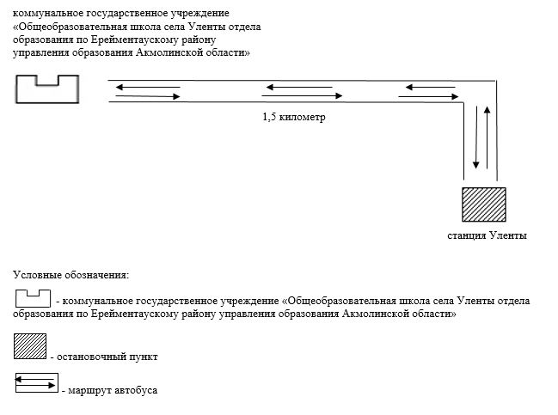

Приложение 6 к постановлению
акимата Ерейментауского
района от 28 апреля
2023 года № а-4/111
Приложение 7 к постановлению
акимата Ерейментауского
района от 27 августа
2018 года № а-8/291
Схема перевозки в коммунальное государственное учреждение "Общеобразовательная школа села Куншалган отдела образования по Ерейментаускому району управления образования Акмолинской области" детей, проживающих в отдаленных населенных пунктах Ерейментауского района

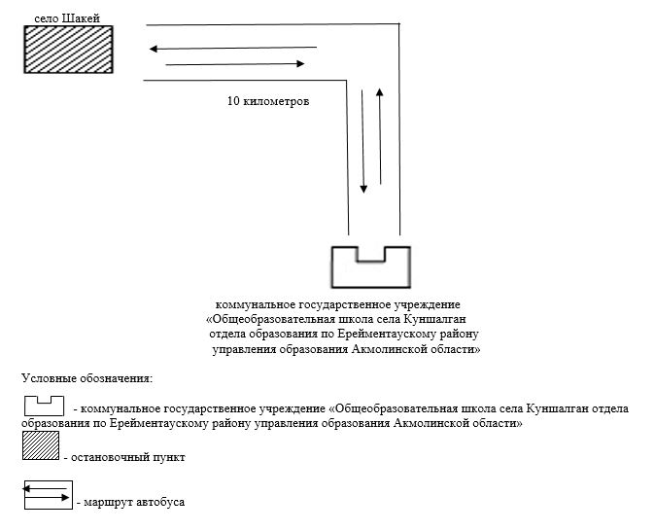

Приложение 7 к постановлению
акимата Ерейментауского
района от 28 апреля
2023 года № а-4/111
Приложение 8 к постановлению
акимата Ерейментауского
района от 27 августа
2018 года № а-8/291
Порядок перевозки в общеобразовательные школы детей, проживающих в отдаленных населенных пунктах Ерейментауского района
1. Порядок перевозки в общеобразовательные школы детей, проживающих в отдаленных населенных пунктах Ерейментауского района разработан в соответствии с подпунктом 3-1) пункта 3 статьи 14 Закона Республики Казахстан "Об автомобильном транспорте".
2. Перевозчиком является государственное учреждение "Отдел образования по Ерейментаускому району управления образования Акмолинской области".
3. Перевозки осуществляются в соответствии с требованиями Правил перевозок пассажиров и багажа автомобильным транспортом утвержденных приказом исполняющего обязанности Министра по инвестициям и развитию Республики Казахстан от 26 марта 2015 года № 349 (зарегистрирован в Реестре государственной регистрации нормативных правовых актов № 11550).

© 2012. РГП на ПХВ «Институт законодательства и правовой информации Республики Казахстан» Министерства юстиции Республики Казахстан

